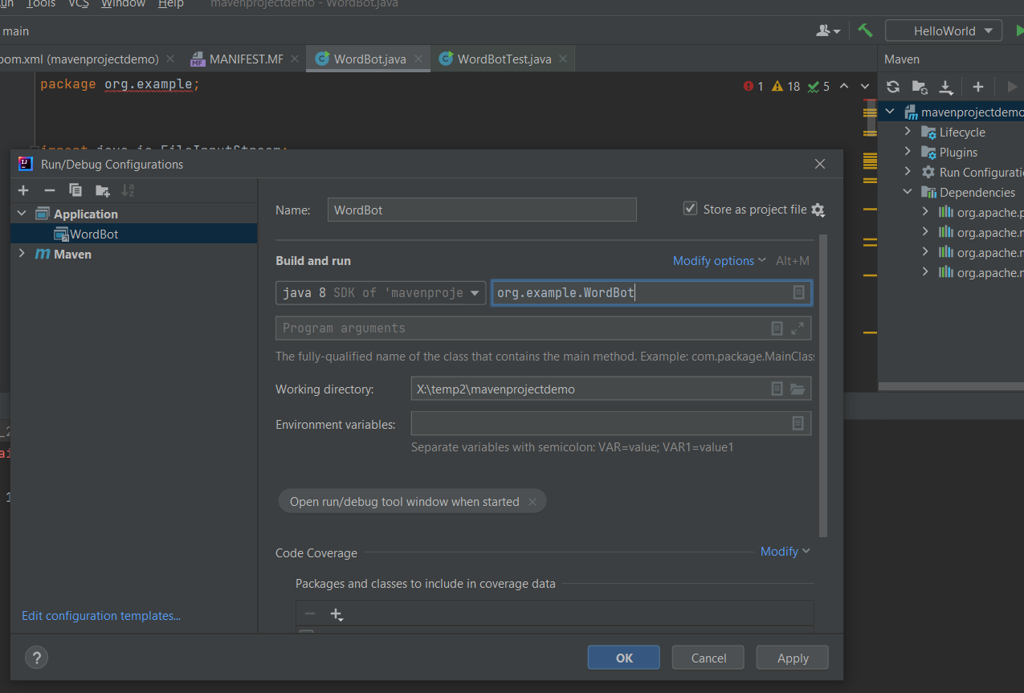

Compiler:

X:\temp2\mavenprojectdemo>mvn package